Лекция №1
ВЕЛИЧИНЫ

Любой объект окружающего мира характеризуется своими свойствами.
Свойство — философская категория, выражающая такую сторонуобъекта (явления, процесса), которая обусловливает его различие или общность с другими объектами (явлениями, процессами) и обнаруживается в его отношениях к ним.
Свойство — категория качественная. Для количественного описания различных свойств процессов и физических тел вводится понятие величины.
Величина — это свойство чего-либо, что может быть выделено среди других свойств и оценено тем или иным способом, в т. ч. количественно.
Величина не существует сама по себе, она имеет место лишь постольку, поскольку существует объект со свойствами, выраженными данной величиной.
Величины можно разделить на два вида: реальные и идеальные

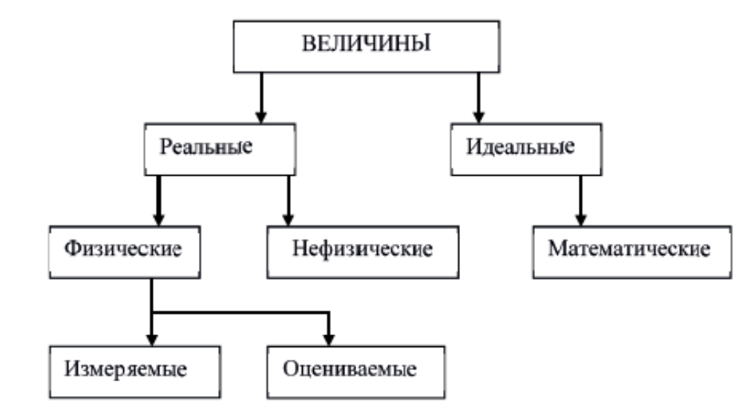

Рисунок 1. Классификация величин

Идеальные величины главным образом относятся к математике и являются обобщением (моделью) конкретных реальных понятий.
Реальные величины делятся в свою очередь на физические и нефизические. Физическая величина (ФВ) в общем случае может быть определена как величина, свойственная материальным объектам (процессам или явлениям), изучаемым в естественных и технических науках.
К нефизическим следует отнести величины, присущие общественным (нефизическим) наукам — философии, социологии, экономике и т. п.
Индивидуальность в количественном отношении понимают в томсмысле, что свойство может быть для одного объекта в определенное число раз больше или меньше, чем для другого. Таким образом, физическаявеличина — это измеренные свойства физических объектов и процессов.
Физические величины целесообразно разделить на измеряемыеи оцениваемые. Измеряемые ФВ могут быть выражены количественно в виде определенного числа установленных единиц измерения.
Возможность введения и использования последних является важным отличительным признаком измеряемых ФВ. Физические величины,для которых по тем или иным причинам не может быть введена единица измерения, могут быть только оценены. Величины оценивают при помощи шкал.
Шкала величины — упорядоченная последовательность ее значений, принятая по соглашению на основании результатов точных измерений.
По видам явлений ФВ делятся на следующие группы (рис. 2).

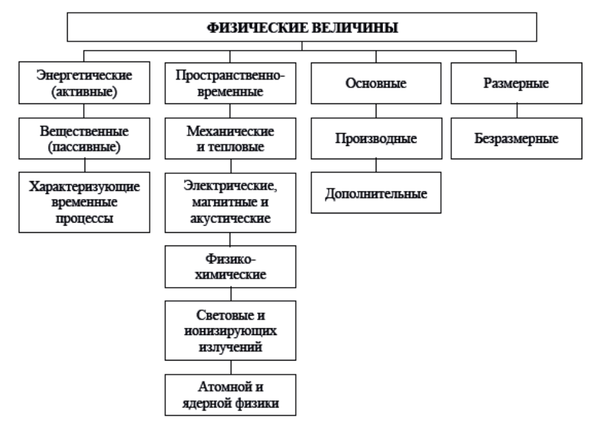
Рисунок 2- Классификация физических величин

По видам явлений ФВ делятся на две группы: вещественные и энергетические.
Вещественные, т. е. описывающие физические и физико-химические свойства веществ, материалов и изделий из них. К этой группе относится масса, плотность, электрическое сопротивление, емкость, индуктивность и др. Иногда указанные ФВ называют пассивными.
Для их измерения необходимо использовать вспомогательный источник энергии, с помощью которого формируется сигнал измерительной информации. При этом пассивные ФВ преобразуются в активные, которые и измеряются.
Энергетические величины описывают энергетические характеристики процессов преобразования, передачи и использования энергии.К ним относится ток, напряжение, мощность, энергия. Эти величины называют активными. Они могут быть преобразованы в сигналы измерительной информации без использования вспомогательных источников энергии, характеризующие протекание процессов во времени. К этой группе относятся различного рода спектральные характеристики, корреляционные функции и др.
По принадлежности к различным группам физических процессов,ФВ делятся на пространственно-временные, механические, тепловые, электрические и магнитные, акустические, световые, физико-химические, ионизирующих излучений, атомной и ядерной физики.
По степени условной независимости от других величин данной группы, ФВ делятся на основные (условно независимые), производные (условно зависимые) и дополнительные. В международной системе единиц (СИ) используются семь физических величин, выбранных в качестве основных: длина, время, масса, температура, сила электри- ческого тока, сила света и количество вещества. К дополнительным физическим величинам относятся плоский и телесный углы.
По наличию размерности, ФВ делятся на размерные, т. е. имеющие размерность, и безразмерные.
Нефизические величины, для которых единица измерения не может быть в принципе введена, могут быть только оценены.
Измерение — познавательный процесс, заключающийся в сравнении путем физического эксперимента данной ФВ с известной ФВ, принятой за единицу измерения.
Часто информация об объекте измерений известна до проведения исследований, что является важнейшим фактором, обусловливающим эффективность измерения. Такую информацию называют априорной информацией. При полном отсутствии этой информации измерение в принципе невозможно, т. к. неизвестно, что же необходимо измерить, а следовательно, нельзя выбрать нужные средства измерения.
Априорная информация определяет достижимую точность измерений и их эффективность.
Итак, измерение представляет собой специфически информационный процесс, результатом которого является получение количественной информации об измеряемых величинах, и называется измерительной информацией. При определении значения интересующей нас ФВ, результат измерения может быть представлен в виде аналитического соотношения, известного как основное уравнение метрологии,
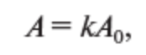 (1)
где А — значение измеряемой ФВ;
k — отношение значения измеряемой величины к образцовой величине;
А0 — значение величины, принятой за образец.
Наиболее удобен вид основного уравнения метрологии (1), если выбранная за образец величина равна единице. При этом параметр k представляет собой численное значение измеренной величины, зависящее от принятого метода измерения и величины единицы измерения.
Значение физической величины — элементы множества данной физической величины. Например: физическая величина — масса, элементы этого множества — значения физической величины (100 г, 2 кг,22 фунта, 7 пудов и т. д.). Буквенные компоненты значений величин именуют единицами измерения физических величин (короче — единицами величин или просто единицами), т. е. единица измерения физической величины — наименование в составе значения физической величины.
Значение ФВ получают в результате ее измерения или вычисления в соответствии с основным уравнением измерения А = а [A], связывающем между собой значение ФВ А, числовое значение а и выбранную для измерения единицу [A]. В зависимости от размера единицы будет меняться числовое значение ФВ, тогда как размер ее будет оставаться неизменным.
Размерность измеряемой величины является качественной ее характеристикой и обозначается символом dim, происходящим от слова dimension. Размерность основных физических величин обозначается соответствующими заглавными буквами. Например, для длины, массы и времени dim l = L; dim m = M; dim t = T.
При определении размерности производных величин руководствуются следующими правилами:
1. Размерности левой и правой частей уравнений не могут не совпадать, т. к. сравниваться между собой могут только одинаковые свойства.
Объединяя левые и правые части уравнений, можно прийти к выводу, что алгебраически суммироваться могут только величины, имеющие одинаковые размерности.
2. Алгебра размерностей мультипликативна, т. е. состоит из одного единственного действия — умножения.
3. Размерность произведения нескольких величин равна произведению их размерностей.
4. Размерность частного при делении одной величины на другую равна отношению их размерностей, т. е. если Q = А/В, то dim Q = dim A/dim B.
5. Размерность любой величины, возведенной в некоторую степень,равна ее размерности в той же степени.
Таким образом, всегда можно выразить размерность производной физической величины через размерности основных физических величин с помощью степенного одночлена.
Каждый из показателей размерности может быть положительным или отрицательным, целым или дробным числом, нулем. Если все показатели размерности равны нулю, то такая величина называется безразмерной. Она может быть относительной, определяемой как отношение одноименных величин (например, относительная диэлектрическая проницаемость), и логарифмической, определяемой как логарифм относительной величины (например, логарифм отношения мощностей или напряжений). В гуманитарных науках, искусстве, спорте, квалиметрии, где номеклатура основных величин не определена, теория размерностей не находит пока эффективного применения.
Размер измеряемой величины является количественной ее характеристикой. Получение информации о размере физической или нефизической величины является содержанием любого измерения.
Размер единиц ФВ устанавливается законодательно, путем закрепления определения метрологическими органами государства.
Совокупность ФВ, образованная в соответствии с принятыми принципами, когда одни величины принимаются за независимые, а другие — являются их производными, называется системой физических величин.

Объектом измерений являются величины, которые принято делить на основные и производные.
Основные величины не зависимы друг от друга, но они могут служить основой для установления связей с другими величинами, которые называют производными от них. Вспомним уже упомянутую формулу Эйнштейна, в которую входит основная единица – масса, а энергия – это производная единица, зависимость между которой и другими единицами определяет данная формула. Основным величинам соответствуют основные единицы измерений, а производным – производные единицы измерений.
Совокупность основных и производных единиц называется системой единиц величин.
Первой системой единиц считается метрическая система, где, как уже отмечалось выше, за основную единицу длины был принят метр, за единицу веса – вес 1 см³ химически чистой воды при температуре около +4°С – грамм (позже – килограмм). В 1799 г. были изготовлены первые прототипы (эталоны) метра и килограмма. Кроме этих двух единиц метрическая система в своем первоначальном варианте включала еще и единицы площади (ар – площадь квадрата со стороной 10 м), объема (стер, равный объему куба с ребром 10 м), вместимости (литр, равный объему куба с ребром 0,1 м).
Таким образом, в метрической системе еще не было четкого подразделения единиц величин на основные и производные.
Понятие системы единиц как совокупности основных и производных впервые предложено немецким ученым К.Ф. Гауссом в 1832 г. В качестве основных в этой системе были приняты: единица длины – миллиметр, единица массы – миллиграмм, единица времени – секунда. Эту системы единиц назвали абсолютной.
Наиболее широко распространена во всем мире Международная система единиц СИ.
6.3 Согласно СТ РК 2.1:
Величина – свойство материального объекта или явления, общее в качественном отношении для многих объектов или явлений, но в количественном отношении индивидуальное для каждого из них (например, величина – масса). Ранее «величина» назывались «физическая величина».
Система величин – согласованная совокупность величин и уравнений связи между ними, образованная в соответствии с принятыми принципами, когда одни величины условно принимают за независимые, а другие определяют как функции независимых величин.
Основная величина – одна из величин подмножества, условно выбранного для данной системы величин так, что никакая из величин этого подмножества не может выражаться через другие величины (например, масса).
Производная величина – величина, входящая в систему величин и определяемая через основные величины этой системы (например, скорость).
Международная система величин - система величин, основанная на подмножестве семи основных величин: длины, массы, времени, электрического тока, термодинамической температуры, количества вещества и силы света.
Размер величины - количественная определенность величины, присущая конкретному материальному объекту или явлению.
Род величины - качественная определенность величины (например, длина и диаметр детали - однородные величины; длина и масса детали - неоднородные величины).
Значение величины - выражение размера величины в виде некоторого числа принятых единиц, или чисел, баллов по соответствующей шкале измерений.
Числовое значение величины - отвлеченное число, входящее в значение величины.
Размерность (величины) - выражение в форме степенного одночлена, составленного из произведений символов основных величин в различных степенях и отражающее связь данной величины с величинами, принятыми в данной системе величин за основные с коэффициентом пропорциональности, равным 1.
Символы, представляющие размерности основных величин в Международной системе величин, приведены в таблице 1.

Таблица 1
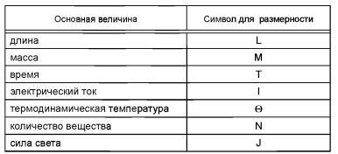

Аддитивная величина - величина, разные значения которой могут быть суммированы, умножены на числовой коэффициент, разделены друг на друга (например, длина, масса и др.).
Неаддитивная величина - величина, для которой суммирование ее значений не имеет смысла (например, термодинамическая температура).
Порядковая величина - величина, определенная в соответствии с принятыми по соглашению методом измерений или методикой измерений, для которой может быть установлено, в соответствии с ее размером, общее порядковое соотношение с другими величинами того же рода, но для которой не применимы алгебраические операции над этими величинами (например, твердость по шкале С Роквелла, октановое число для легкого топлива, сила землетрясения по шкале Рихтера, субъективный уровень боли в брюшной полости по шкале от нуля до пяти).
Следует отметить, что порядковые величины могут входить только в эмпирические соотношения и не имеют ни единиц измерения, ни размерностей величин. Разности и отношения порядковых величин не имеют смысла. Порядковые величины располагаются в соответствии со шкалами значений порядковой величины.
Единица (измерения величины) – величина фиксированного размера, которой присвоено числовое значение, равное единице, и которая применяется для количественного выражения однородных с ней величин.
Шкала (значений) величины; шкала измерений - упорядоченная совокупность значений величины, служащая исходной основой для измерений данной величины (например, Международная температурная шкала, состоящая из ряда реперных точек, значения которых приняты по соглашению между странами Метрической Конвенции и установлены на основании точных измерений, предназначена служить исходной основой для измерений температуры).
Шкала (значений) порядковой величины - шкала значений величины для порядковых величин (например, шкала твердости С Роквелла, шкала октановых чисел для легкого топлива). Шкала значений порядковой величины может устанавливаться путем измерений в соответствии с методикой измерений.
Обычно принято различать пять типов шкал: шкала наименований, шкала порядка, шкала интервалов (разностей), шкала отношений, абсолютная шкала.
Шкалы наименований характеризуются только соотношением эквивалентности. Эти шкалы не имеют нуля, единицы измерения, понятий «больше» или «меньше». Примером шкал наименований являются атласы цветов, предназначенные для идентификации цвета.
Шкалы порядка описывают свойства величин, упорядоченные по возрастанию или по убыванию оцениваемого свойства. Полученный при этом упорядоченный ряд называют ранжированным. По такому ряду можно только определить что «больше (меньше)», «холоднее (теплее)», «мягче (тверже)». В этих шкалах в ряде случаев может иметься нулевая отметка, но принципиальным для них является отсутствие единицы измерений, поэтому невозможно установить в какое число раз больше или меньше проявляется свойство величины. Примерами таких шкал являются: твердость по шкале Бринеля (HB), землетрясения по 12 – балльной шкале, сила ветра по шкале Бофорта и т. д.
Шкала интервалов (разностей) отличается от шкал порядка тем, что по шкале интервалов можно судить не только о том, что размер больше (меньше) другого, но и насколько больше (меньше). Шкалы могут иметь условные нули – реперы и единицы измерений, установленные по согласованию. К шкалам такого типа относится летосчисление по различным календарям, в которых за начало отсчета принято либо сотворение мира, либо Рождество Христово и т. д. Температурные шкалы Цельсия, Фаренгейта и Реомюра также являются шкалами интервалов. Так, при использовании ртутного термометра разности температур (например, в пределах от +5○С до +15○С и в пределах от +20○С до +30○С) считаются равными. В данном случае имеет место как отношение порядка величин (30○С теплее, чем 15○С), так и отношение эквивалентности между разностями в парах размеров величин: разность пары (15○С − 5○С) соответствует разности пары (30○С − 20○С ). По шкале интервалов возможны сложение и вычитание.
Шкалы отношений описывают свойства величин, к количественным проявлениям которых применимы отношения эквивалентности, порядка, суммирования, вычитания и умножения. В шкалах отношений существует естественный нуль и по согласованию устанавливается единица измерения. Примерами являются шкалы длин, массы. Любое измерение по шкале отношений заключается в сравнении неизвестного размера с известным и выражении первого через второй в кратном или дольном отношении. Шкалы отношений – самые совершенные. Они описываются основным уравнением измерений Q= q [Q].
Абсолютные шкалы обладают всеми признаками шкал отношений, но дополнительно имеют естественное однозначное определение единицы измерения. Абсолютные шкалы присущи таким относительным величинам, как коэффициенты усиления, ослабления, отражения, полезного действия и т.п. Ряду абсолютных шкал, например коэффициентов полезного действия, присущи границы, заключенные между нулем и единицей. Условные (неметрические) шкалы – шкалы, для которых не определена единица измерения. К ним относятся шкалы наименований и порядка. Шкалы интервалов, отношений и абсолютные называются метрическими.

Конец.

